Задача А1

Толмачева Екатерина БПИ2310

Id задачи: 292826570 <https://dsahse.contest.codeforces.com/group/NOflOR1Qt0/contest/565612/submission/292826570>

Ссылка на репозиторий: <https://github.com/katetolmacheva/Set3.git>

Разработать алгоритм, использующий **метод Монте-Карло,** для приближённого вычисления площади пересечения трёх заданных окружностей.

Даны три окружности:

1. Окружность C1​: центр в точке (1,1), радиус 1
2. Окружность C2​: центр в точке (1.5,2), радиус sqrt(5) / 2​
3. Окружность C3: центр в точке (2,1.5), радиус sqrt(5) / 2​​.

Требуется:

1. Приближённо вычислить площадь фигуры, образованной пересечением этих трёх окружностей, используя алгоритм Монте-Карло.
2. Оценить точность вычисления в зависимости от количества точек N (от 100 до 100,000 с шагом 500) и масштаба прямоугольной области.
3. Представить результаты в виде таблиц для построения графиков.

Шаги Реализации

1. Чтение входных данных
2. Определение прямоугольной области
3. Генерация случайных точек (используем генератор случайных чисел с фиксированным seed для воспроизводимости результатов)
4. Проверка точек на принадлежность пересечению
5. Вычисление приближённой площади
6. Проведение экспериментов (варьируем количество точек N от 100 до 100,000 с шагом 500 и фиксируем результаты)
7. Сохранение результатов (записываем результаты в CSV-файл)

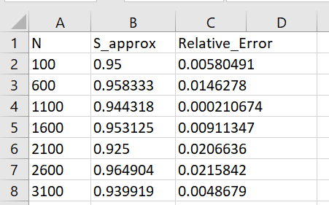

1. Построение Графиков (используем Python с библиотекой matplotlib для создания графиков зависимости приближённой площади и относительного отклонения от N (код лежит в репозитории))
2. После завершения эксперимента выводится точное значение площади пересечения трёх окружностей

Описание Графиков:

1. Приближённая Площадь SapproxS​ / Количество Точек N:

Линия Sapprox показывает, как приближённая площадь пересечения трёх окружностей изменяется с увеличением числа точек.

Линия Sexact - горизонтальная линия, соответствующая точному значению площади для сравнения

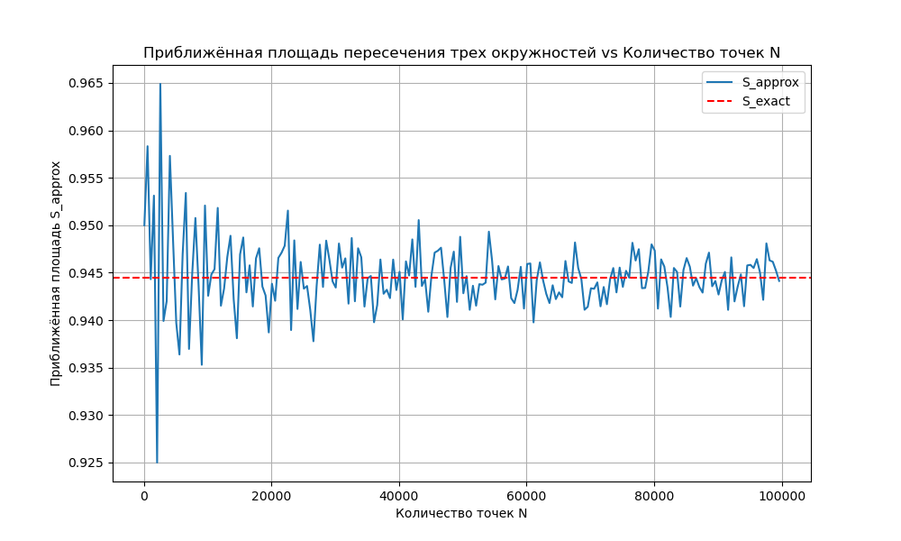

1. Относительное Отклонение / Количество Точек N:

Линия относительного отклонения показывает, как уменьшается ошибка приближённой оценки площади с увеличением числа точек. 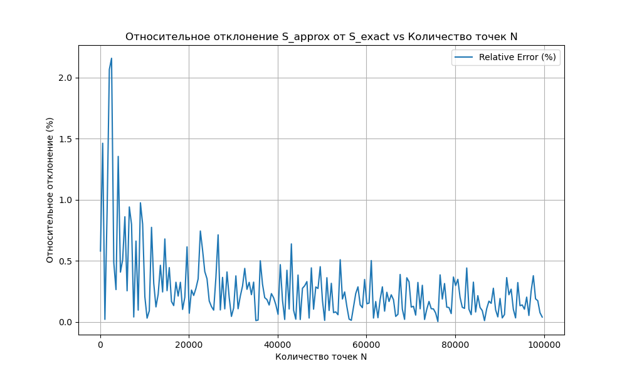

Анализ результатов и выводы

1. Зависимость Точности от N:

При увеличении числа точек N приближённая площадь Sapprox всё более точно приближается к точному значению Sexact. Относительное отклонение уменьшается, что подтверждает повышение точности метода Монте-Карло с увеличением числа точек.

1. Эффективность узкой области:

Использование узкой прямоугольной области, плотно ограничивающей пересечение трёх окружностей, повышает эффективность метода, так как увеличивается вероятность попадания точек в целевую область. Это позволяет достигать требуемой точности при меньшем количестве точек по сравнению с использованием широкой области.

1. Влияние масштаба прямоугольной области:

Узкая область снижает площадь Srec, что уменьшает объем пространства, в котором генерируются точки, и повышает плотность точек в целевой области. Это ведёт к более быстрому сходимости оценки площади к её точному значению.

1. Статистическая надежность:

Метод Монте-Карло является стохастическим, поэтому результаты могут варьироваться между различными запусками. Однако использование фиксированного seed обеспечивает воспроизводимость результатов. При большом количестве точек N вариации становятся минимальными, а оценка становится более стабильной.